Ponosno ističemo da naša škola učestvuje u ISE projektima.

http://inspiringscience.eu/participate.
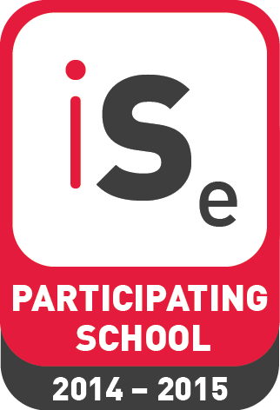

2014. učestvovali smo u Eratostenovom eksperimentu mjerenja duljine Ekvatora.

